
САPUT MUNDI

К У Б А – ХАВАНА И ВАРАДЕРО
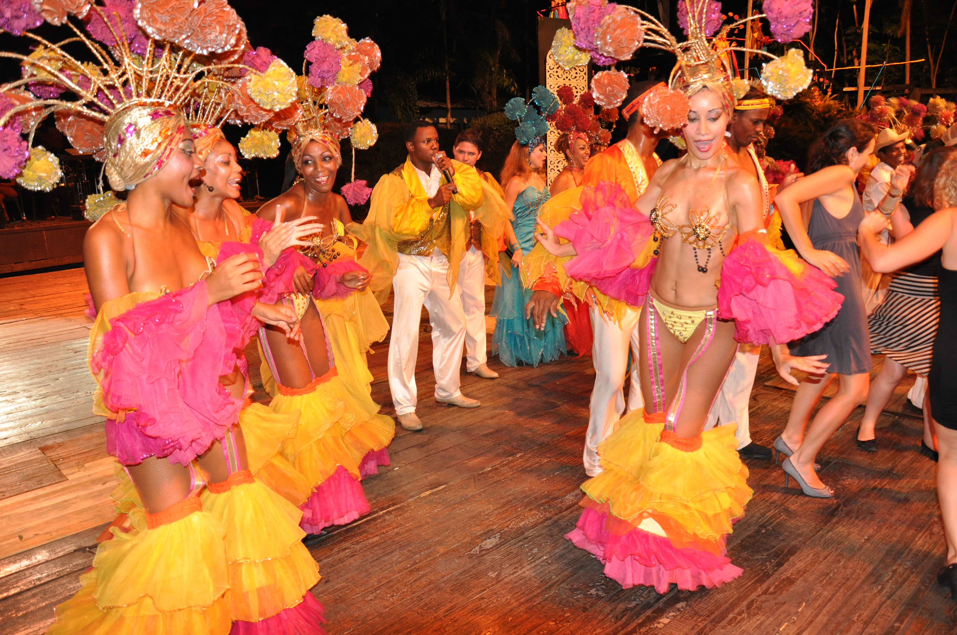

10 дни / 7 нощувки/ 2 закуски/ 2 обяда/ 5 All Inclusive

По маршрут: София – Истанбул – Хавана - Варадеро - Истанбул – София

----------------------------------------------------------------------------------------------------------------------
Групово пътуване с водач на български език:
Дата: от 16 ноември до 25 ноември 2018 г.

----------------------------------------------------------------------------------------------------------------
1 ден – София – Истанбул - Хавана
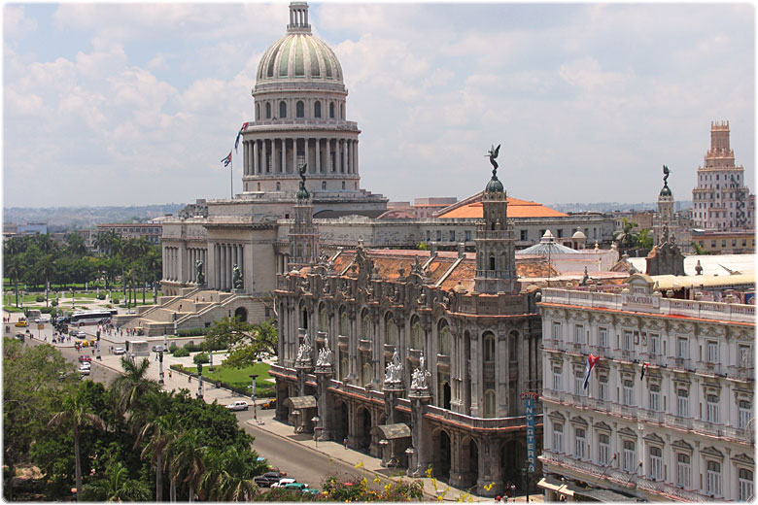
Излитане в 21.15 ч. от летище София с полет на авиокомпания TURKISH AIRLINES. Кацане в Истанбул в 23.50 ч. Излитане в 02.05 ч. за Хавана.

2 ден – Хавана
Кацане на летище Хосе Марти Хавана в 07.35 ч. Разходка в старата част на града с включен обяд. Настаняване в хотел Memories Miramar 4*. По желание посещение на един от най-известните нощни клубове Тропикана. Можете да се насладите на шоуто с чаша вино и ¼ отлежал кубински ром, кола. Нощувка.

3 ден – Хавана - целодневна обиколка с включен обяд
Закуска. Начало на панорамна обиколка на Хавана: обиколката започва с класически американски ретро автомобили с открит покрив. Ще има няколко спирки по пътя « Tribuna Anti-Imperialista“ , пазара за плодове и заеленчуци, площада на Джон Ленън, гробищният парк Христофор Колумб, площада на Революцията, Китаийския квартал. Обиколката ще продължи до обяд и ще завърши в старият град. Обяд. След обяд програмата ще продължи пешеходно в старата Хавана и нейните прекрасни сгради и площади в

колониален стил, датиращи от 16 век, днес признати от ЮНЕСКО за част от световното културно наследство. Връщането в хотела ще стане с най –популярният транспорт в Хавана coco taxis. Ще разгледаме крайбрежния булевард „Малекон” – романтично място за музиканти и влюбени. Вечеря в ресторант на пешеходно разстояние от хотела. Нощувка.

4 ден – Хавана - Варадеро
Закуска. Свободно време в Хавана. В 12.00 ч отпътуване за Варадеро. Настаняване в хотел Gran Memories Varadero All Inclusive resort на брега на морето. Вечеря. Нощувка.

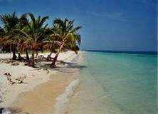

5 ден - Варадеро (All inclusive)
Закуска. Свободно време за почивка в хотел Gran Memories Varadero All Inclusive resort на брега на морето. Нощувка.

6 ден – Варадеро (All inclusive)
Закуска. Свободно време за почивка в хотел Gran Memories Varadero All Inclusive resort на брега на морето. Нощувка.

7 ден – Варадеро (All inclusive)
Закуска. Свободно време за почивка в хотел Gran Memories Varadero All Inclusive resort на брега на морето. Нощувка.

8 ден – Варадеро (All inclusive)
Закуска. Свободно време за почивка в хотел Gran Memories Varadero All Inclusive resort на брега на морето. По желание: посещение на един от най – известните нощни клубове Тропикана. По време на шоуто ще имате по чаша вино и ¼ отлежал Кубински ром и кола. Нощувка.

9 ден – Варадеро - Хавана
Закуска. Ранен трансфер до летището в Хавана. В 09:35 ч полет от Хавана за Истанбул с Turkish Airlines.

10 ден Истанбул - София
Кацане в Истанбул в 10.10 ч. Полет за София в 14.45 ч. и кацане на летище София в 15.05 ч.

ЦЕНА с включени летищни такси: 4090 лв.

Пакетната цена включва: самолетен билет на TURKISH AIRLINES София – Истанбул – Хавана – Истанбул – София, летищни такси на стойност 320 EUROкъм 10.01.2018 г./лет. Такси подлежат на препотвърждение един месец преди отпътуване/, 2 нощувки със закуска в Хавана в хотел 4**** , 5 – във Варадеро в хотел 4**** на база All inclusive, 2 обяда по време на разходките в Хавана, 2 вечери в Хавана, всички трансфери, упоменати в програмата, туристическа програма в Хавана с класически американски ретро автомобил с открит покрив, местен екскурзовод на руски език за туровете, водач-екскурзовод от България п време на цялото пътуване,
Медицинска застраховка с покритие 20 000 евро.

Пакетната цена не включва:
- Кубинска Виза - 15 USD при самостоятелно подаване на документи; 40 USD при групово подаване на документи; разходи от личен характер; посещение на кабаре Тропикана с включен куверт с напитка - 190 лв.( ¼ ром + 2 безалкохолни ); бакшиши – 2 долара за екскурзовода и 2 долара за шофьора на ден; държавна Такса, която се заплаща при напускане на Куба – 25 USD
- Ако е необходимо такса доставка на паспорт с виза - 10-30 лв.

Доплащане за:
• единична стая – единичните стаи са на завка-потвърждение от хотела .

Минимален брой туристи за осъществяване на екскурзията: 25 туристи
Срок за уведомление при недостигнат минимален брой туристи: 7 дни преди датата на заминаване
Начин на плащане: депозит – 30% при сключване на договор, доплащане до 60 дни преди датат на заминаване.
Необходими документи: задграничен паспорт с 6 – месечна валидност към крайната дата на пътуване; няма санитарни и медицински изисквания за пътуване до Куба. За издаването на кубинска туристическа виза е необходимо да се представят валиден задграничен паспорт с 6-месечна валидност към крайната дата на пътуване.

Куба – полезни съвети и информация
Официалната валута в Куба е Кубинско песо ( CUP ) / Кубинското (обикновено) песо (съкратено: $)
Валутата в Куба първоначално може да ви се стори малко объркваща, тъй като в обръщение са два вида кубинско песо. Кубинското песо (цени в CUР) е валутата, в която местните хора получават заплатите си и с която можете да си купите ограничен брой стоки като хляб и зеленчук. Ако искате обаче да седнете в кафене, да пазарувате в супермаркет или да платите на такси, ви трябва другата валута - конвертируемо песо (CUС). CUC e вързана 1 към 1 към американския долар. В средата на 90-те години доларът е забранен в Куба, поради което не можете да пазарувате в долари в страната, а при обмяната им в кубинско песо ви удържат 10% такса. Затова най-добре си носете евро, чийто курс е около 1, 30 кубинско конвертируемо песо за 1 евро (или 1 конвертируемо песо е около 75 стотинки).
Връзката между конвертитуемото песо и кубинското песо пък е 1 CUС = 24 CUР. Ако видите цена в CUС, смятайте добре и изисквайте рестото си, защото се случва да ви превърнат всичко 1 към 1 в конвертируемо песо, което означава, че сте измамени 24 пъти в цената. Ако отивате като турист в Куба, най-добре си вземете евро и в самата Куба обменете в конверируемо песо (CUC).
Обменяйте пари само в официалните обменни бюра, в банките или в хотелите. Никога не обменяйте пари на улицата, където измамите са често срещани. През ноември 2013 г. кубинското правителство обяви, че смята поетапно да извади от употреба конвертируемото песо, но засега то все още е в пълно обращение.
Най-доброто място за обмяна на валута са кадеките – на испански CADECA, което идва от casa de cambio-обменно бюро. Друг вариант са банките и хотелите, но курсът в кадеките е равен или по-добър от останалите.
Времето в Куба
В Куба има два сезона – сух и влажен. Подходящ за туристически посещения е периодът от ноември до април, когато температурите са по-ниски (24-30 градуса), а валежите са минимални. Влажността на въздуха е висока.
Пури в Куба – Най-известната марка кубински пури е Cohiba, тя е и най-скъпата. Купувайте пури само от веригата държавни магазини Casa del Habano или официалните магазини за кубински изделия, където качеството е гарантирано. Ако някой се опитва да ви продаде пура на улицата, вероятно е фалшива или много нискокачествена, дори привидно да има всички отличителни белези на оригиналните. Имайте предвид, че можете да изнесете безмитно до 50 броя тютюневи изделия от Куба (т.е. 50 къса цигари или 50 пури, или 50 пурети). Всичко останало трябва да декларирате.
Кубински ром – Най-известната марка, за която ще чуете много истории и се продава навсякъде, е „Хавана Клуб“. Има няколко исторически бара в Хавана, свързани с миналото на кубинския ром и популярни коктейли като Дайкири и Мохито. Имате право да изнесете свободно до 1,5 литра (две стандартни бутилки) алкохол от Куба.
Сувенири и магазини в Куба – В Куба едно от малкото неща, които можете да си купите (освен ром и пури), са сувенири. Продават се всякакви предмети от дърво, картини, изделия от кожа (Куба е известна с висококачествените си кожи от повече от 400 години), бижута от семената на тропически растения, магнити, картички, книги. Имайте предвид, че имате право да изнесете свободно картини с размер до 40х40 см. За всяко по-голямо произведение на изкуството ви е нужен сертификат от Министерството на културата, който в повечето магазини ще ви предоставят при покупка. Не забравяйте да го поискате, защото иначе може да имате проблеми на границата. Освен това нямате право да пренасяте дървени и керамични статуетки и картини в ръчния си багаж в самолета – те трябва да са задължително в чекирания багаж (иначе ще ви ги конфискуват).
Магазини за обувки, дрехи и техника почти няма. Често местните хора изминават повече от 100 км, за да си купят обувки или дреха. Наскоро в центъра на Хавана отвориха врати няколко магазина на световни марки за дрехи.
Интернет в Куба - Може да се каже, че намирането и използването на интернет в Куба е мисия с повишена трудност. В заведенията няма wi-fi, в хотелите обикновено има кибер-кафе (в 5-звездните може да има и безжична връзка), като цените са от порядъка на 5 долара за половин час. Връзката е бавна, много сайтове са блокирани.
Телефони в Куба - Мобилното покритие в градовете е добро. В Куба има един-единствен мобилен оператор - Cubacel.

Туроператор “ТА Мондел Травел” е застрахована по смисъла на чл. 97, ал.1 от Закона за туризмав застрахователна компания АЛИАНЦ БЪЛГАРИЯ със застрахователна полица №
13160173000000032/ валидна до 30.07.2018 г.



